BÀI 3. SỬ DỤNG CHEMFORMATTER
H₂SO₄
Cu²⁺
NH⁴⁺
PO₄³⁻
Ca(OH)₂ + H₂SO₄ → CaSO₄ + 2H₂O
CH₃COOH ⇌ H⁺ + CH₃COO⁻
Minh chứng:

BÀI 4. SỬ DỤNG CHEMDRAW + CHEM3D
Công thức 2D | Mô hình 3D
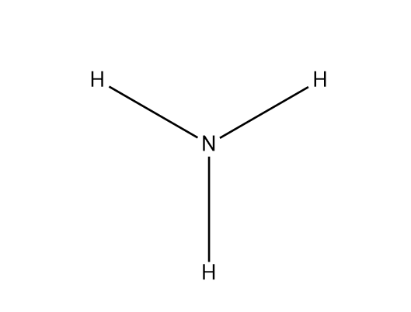
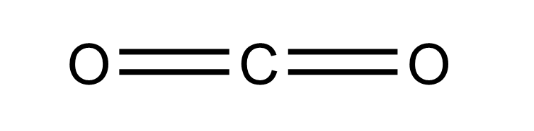 | 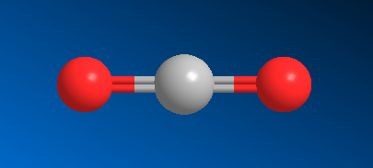
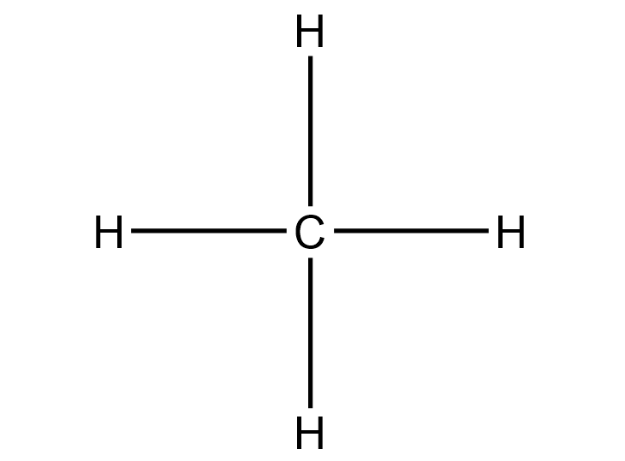 | 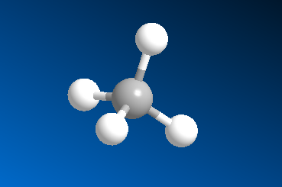
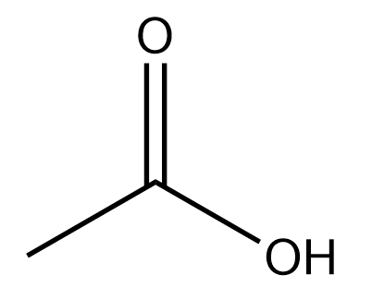 | 